요구사항 명세서

<SMU BookMarket >
201511026 서현아
201111235 신동규
201510998 김나연
201410028 조성윤

- 변 경 이 력 -

일자 | 버전 | 변경 내역 | 작 성 자
2017-04-16 | V1.0 | 팀명변경 | 서현아
2017-04-16 | V1.1 | 3.1고객 요구사항  (Todolist 등록, 출력, 완료추가)  3.2유스케이스 목록  (To Do List 등록,출력 ,완료추가)  3.2.2유스케이스 기술 내용 변경  (To do List 등록,출력,완료 추가) | 신동규
2017-04-16 | V1.2 | 3.1 고객 요구사항  (알림 기능, 성과도 표시 기능 추가)  3.2 유스케이스 목록  (To do 수정, To do 삭제, 알림,  성과도 추가)  3.2.2 유스케이스 기술 내용 변경  (To do 수정, To do 삭제, 알림,  성과도 추가) | 서현아
2017-04-17 | V1.3 | - 시스템개요 내용 변경 | 김나연
2017-04-17 | V1.4 | 2.1 액터 다이어그램 수정 | 서현아
2017-04-27 | V1.5 | 3.2.2 유스케이스 기술 추가 | 신동규
2017-04-27 | V1.6 | 1. 시스템 개요 수정  2.2.2 액터다이어그램 추가 | 김나연
2017-04-27 | V1.7 | 요구사항 명세서 최종 합병 | 서현아, 신동규, 김동현, 김나연
2017-04-28 | V1.8 | 유스케이스 ID, 시나리오 추가 | 김동현
2017-04-28 | V1.9 | 요구사항 명세서 1차 수정 | 김나연
2017-04-28 | V1.10 | 유스케이스 기술 수정 | 서현아
2017-04-28 | V2.0 | 요구사항 명세 2차 수정(맞춤법, 줄 맞춤) | 서현아
2017-04-28 | V2.1 | 사용자 인터페이스 요구사항 추가 | 김나연
2017-06-05 | V2.2 | 변경된 요구사항에 대한 내용 변경  (유스케이스 목록, 유스케이스 기술,  화면 목록, 화면 기술 변경) | 서현아

- 목 차 -
1. 시스템 개요 - 4 -
2. 사용자 분석 - 8 -
2.1 액터 정의 - 8 -
2.2 액터 다이어그램 - 8 -
3. 요구사항 분석 - 9 -
3.1 고객 기능 요구사항 - 9 -
3.2 유스케이스 목록 - 11 -
3.2.1 유스케이스 다이어그램 - 13 -
3.2.2 유스케이스 기술 - 14 -
3.3 사용자 인터페이스 요구사항 - 25 -
3.3.1 화면 목록 - 25 -
3.3.2 화면 기술 - 26 -
4. 비기능 요구사항 - 34 -

시스템 개요
사용자는 이 SMU Book Market 프로그램을 통해서 수강 과목별로 할 일을 추가하고, 효과적으로 관리할 수 있다. SMU Book Market 프로그램에서 제공되는 기능은 아래와 같다.
- 중고 책 거래 게시판
- 피드백 게시판
- 검색
- 마이페이지

<프로그램 기능>
1. 피드백 게시판
사용자와 운영자는 피드백 게시판에 글을 작성/수정/삭제할 수 있다.
운영자는 공지사항을 작성할 때 홈페이지 사용규칙, 서버점검시간 등을 사용자에게 알리며 공지사항을 항상 피드백 게시판 상위에 고정시킨다.
사용자는 홈페이지에 대한 의견을 게시판에 글로 작성할 수 있다.
사용자는 글을 작성할 때 질문/건의사항으로 글을 분류할 수 있다.
사용자가 게시판 글 목록에서 글 내용을 볼 때는 새 창을 통해 볼 수 있다.
운영자가 사용자의 글에 답변할 경우, 게시판 글 목록에 피드백 완료 표시를 할 수 있다.

<타 프로그램과의 차별성>
첫 번째, 전체 To Do에 관한 달성율과 과목별 To Do에 관한 달성율을 표시해 줌으로서 사용자가 좀 더 일정 관리를 효율적으로 달성할 수 있도록 도왔다.
두 번째, 디데이 알림 기능을 도입해서 사용자가 마감기한까지 할 일을 끝낼 수 있도록 도왔다.
세 번째, To Do List 뿐만 아니라 완료된 To Do List를 따로 배치하여 사용자가 현재 진행중인 To Do 뿐만이 아니라 마감된 To Do List까지 한눈에 보고 효율적으로 관리할 수 있도록 도왔다.
마지막으로 메모장 기능을 도입하여 다양한 할 일 들을 효과적으로 관리하도록 도왔다.

<지향점>
이 To Do List프로그램은 과목별 할 일을 체계적으로 관리하고 싶은 대학생을 위한 것이다. 그래서 우리는 사용자가 좀 더 효과적으로 할 일을 수행할 수 있도록 To Do List가 가져야 할 기본 기능들에 몇가지 기능을 더 추가하였다. 이 프로그램을 통해서 많은 대학생들이 할 일 관리를 좀 더 효과적으로 수행할 수 있도록 돕고, 나아가 할 일 관리의 중요성을 일깨워주는 것을 목표로 한다.

사용자 분석

액터 정의

액터 | 설명
학생 | - 실제 프로그램을 실행 하는 유저이다.  - 과목 추가/수정/삭제를 할 수 있다.  - 과목 추가 후 To Do List를 작성할 수 있다.  - To Do List 작성시 추가, 삭제, 변경, 정렬 등이 가능하다.
데이터베이스 시스템 | - 과목관련 정보와 To Do List, 완료 List 관련 정보를 가지고 있는 시스템이다.
알림 시스템 | - 마감일이 하루 남은 To Do에 대한 알림을 띄우는  시스템이다.

액터 다이어그램
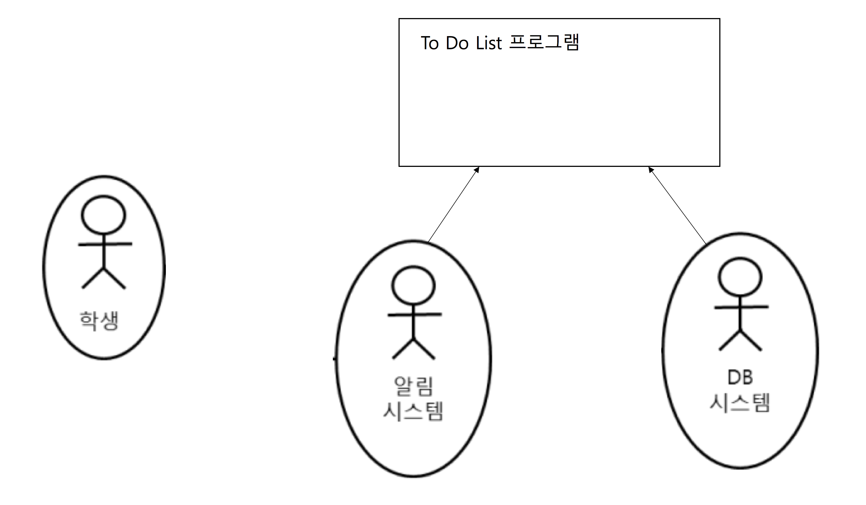

요구사항 분석

고객 기능 요구사항

구분 | 상세 | 비고
피드백 게시판 | - 사용자는 피드백 게시판에 글을 작성/수정/삭제할 수 있다.  - 사용자는 글을 질문 또는 건의사항으로 분류할 수 있다.  - 운영자가 작성한 공지사항은 글 목록 상위에 고정된다. | 고객 기본 요구 사항
피드백 게시판 글 목록 | - 사용자는 게시판 글 목록에서 글 내용을 볼 때 새 창에서 볼 수 있다. | 추가 요구 사항
피드백 답변 완료 알림 | - 운영자가 답변을 할 경우, 글 목록에서 피드백 완료가 표시된다.  - 사용자가 홈페이지 접속 시 팜업 형식으로 띄운다. | 추가 요구 사항
정렬 기능 | - 피드백 게시판 글 목록을 최신 순, 조회수 순으로 정렬하여 볼 수 있다. | 추가 요구 사항
검색 기능 | - 피드백 게시판 글 목록에서 사용자가 원하는 단어를 검색하면 그 단어가 있는 글만 볼 수 있다. | 추가 요구 사항

유스케이스 목록

ID | 유스케이스 명 | 설명 | 우선  순위
FB001 | 글 작성 | - 사용자는 운영자에게 전달하고자 하는 글을 작성한다.  - 글을 작성할 때, 질문 또는 건의사항으로 분류할 수 있다. | 1
FB002 | 글 수정 | - 본인이 작성한 글을 수정한다.  - 수정을 원하지 않을 경우, 수정취소를 선택할 수 있다. | 2
FB003 | 글 삭제 | - 본인이 작성한 글을 삭제한다. .  - 삭제는 게시판 글 목록에서 여러 글을 선택하여 동시에 할 수 있다. | 3
FB004 | 글 목록보기 | - 사용자가 입력한 글들의 제목을 나열한다.  - 운영자가 작성한 공지사항은 상위에 고정한다.  - 최신 순 또는 조회수 순으로 글을 정렬할 수 있다. | 4
FB005 | 글 내용보기 | - 게시판 글 목록에서 선택한 글을 새 창으로 이동할 수 있다. | 5
FB006 | 답변 완료 알림 | - 사용자가 남긴 글에 운영자가 댓글로 답변을 달았을 경우, 이에 대한 알림을 사용자에게 팜업으로 띄운다. | 6
- 우선순위의 기준: 가장 중요하고 기초가 되는 기능들을 높은 순위로, 부차적인
기능들은 낮은 순위로 구분하였다.

유스케이스 다이어그램

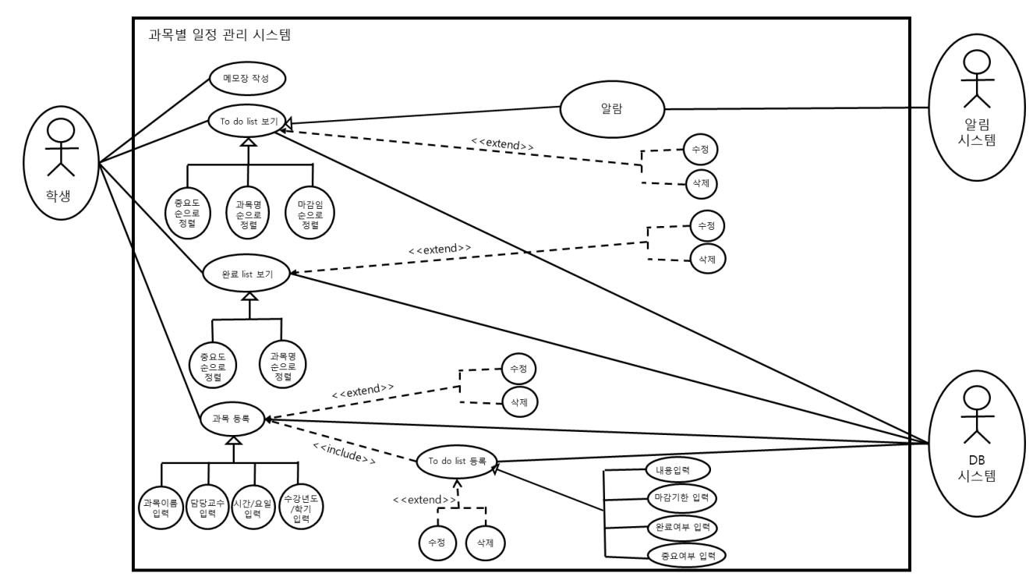

유스케이스 기술

ID: FB001 글 작성
설명 | 사용자의 요구사항을 피드백 게시판에 글로 작성한다.
관련 액터 | 사용자
사전 조건 | 1. 사용자가 작성 버튼을 누른다.  2. 한 번에 하나의 글만 작성할 수 있다.
사후 조건 | 1. 작성이 완료되었다는 팜업 창을 띄운다.  2. 피드백 게시판 글 목록에 추가된 글 제목을 표시한다.
기본 흐름 | B01 | 글 목록 화면에서 작성 버튼을 누른다.
기본 흐름 | B02 | 글을 작성할 수 있는 창이 뜬다.
기본 흐름 | B03 | 질문 또는 건의사항으로 분류한다.
기본 흐름 | B04 | 글을 작성한다.
기본 흐름 | B05 | 작성완료 버튼을 누른다.
기본 흐름 | B06 | 작성이 완료되면, 글 작성 창이 종료된다.
대안 흐름 | CP01 | 분류를 하지 않아 ‘분류를 선택해주세요’ 라는 알림으로 표시되었을 때, 다시 글을 작성하는 창으로 돌아간다.
대안 흐름 | CP02 | 글 작성 창에서 취소 버튼을 누르면 글 작성이 취소되고 다시 글 목록 화면으로 돌아간다.
예외 흐름 |  | .
시나리오 | SN01 | B01→B02→B03→B04→B05→B06
 | SN02 | B01→B02→B03→B04→ B05→CP01→B03→B05→B06
 | SN03 | B01→B02→CP02
 | SN04 | B01→B02→ B03→CP02
 | SN05 | B01→B02→B03→ B04→CP02

ID: FB002 글 수정
설명 | 사용자가 작성한 글을 수정한다
관련 액터 | 사용자
사전 조건 | 1. 사용자가 작성한 글이 존재한다.  2. 사용자가 글 보기 화면에서 글을 선택하고 수정 버튼을 누른다.
사후 조건 | 1. 사용자가 글을 수정한다.  2. 수정이 완료되었다는 팜업 창이 뜬다.
기본 흐름 | B01 | 글 보기 화면에서 글을 선택하고, 수정 버튼을 누른다.
기본 흐름 | B02 | 선택한 글을 수정할 수 있는 창이 뜬다.
기본 흐름 | B03 | 수정할 내용을 입력한다.
기본 흐름 | B04 | 수정 완료 버튼을 누른다.
기본 흐름 | B05 | 수정이 완료되면, 글 수정 창이 종료된다.
대안 흐름 | CP01 | 글을 수정하는 창에서 수정 취소 버튼을 누르면 수정이 취소되고 글 내용보기 화면으로 돌아간다.
예외 흐름
시나리오 | SN01 | B01→B02→B03→B04→B05
시나리오 | SN02 | B01→B02→B03→CP01

ID: FB003 과목 삭제
설명 | 사용자가 작성한 글을 삭제한다.
관련 액터 | 사용자
사전 조건 | 1. 사용자가 작성한 글이 존재한다.  2. 사용자가 글 목록 화면 또는 글 보기 화면에서 글을 선택하고 삭제 버튼을 누른다.
사후 조건 | 1. 사용자가 글을 삭제한다..  2. 삭제가 완료되었다는 팜업 창이 뜬다.
기본 흐름 | B01 | 글 목록 화면에서 글을 하나 이상 선택하고, 삭제 버튼을 누른다.
기본 흐름 | B02 | 글 보기 화면에서 삭제 버튼을 누른다.
기본 흐름 | B03 | 삭제가 완료되면 글 목록 화면으로 돌아간다.
대안 흐름
예외 흐름
시나리오 | SN01 | B01→B03
시나리오 | SN02 | B02→B03

ID: FB004 글 목록 보기
설명 | 피드백 게시판 글 목록을 출력한다.
관련 액터 | 사용자
사전 조건 | 1. 사용자가 피드백 게시판을 누른다.
사후 조건 | 1. 글 목록이 출력된다.
기본 흐름 | B01 | 메인 화면의 피드백 게시판을 누른다.
기본 흐름 | B02 | 사용자들이 입력한 글의 제목들이 나열된다.
기본 흐름 | B03 | 운영자가 입력한 공지사항은 목록 상위에 고정한다.
기본 흐름 | B04 | 조회수 순 버튼을 누를 경우, 글 목록이 조회 순으로 정렬된다.
기본 흐름 | B05 | 최신 순 버튼을 누를 경우, 글 목록이 최신 날짜 순으로 정렬된다.
대안 흐름
예외 흐름
시나리오 | SN01 | B01→B02→B03→B04
시나리오 | SN02 | B01→B02→B03→B05

ID: FB005 글 내용보기
설명 | 사용자가 작성한 글 내용을 출력한다.
관련 액터 | 사용자
사전 조건 | 1. 피드백 게시판에 글이 하나 이상 존재해야 한다.
사후 조건 | 1. 글 내용이 출력된다.
사후 조건 | - 글 보기 화면에 댓글 기능이 생성된다.
기본 흐름 | B01 | 글 목록 화면에서 보고 싶은 게시글을 누른다.
기본 흐름 | B02 | 해당된 글 내용이 출력된다.
대안 흐름 | CP01 | 삭제된 글이면 “존재하지 않는 글입니다”라는 팜업창을 띄운 후, 글 목록 화면으로 돌아간다.
예외 흐름
시나리오 | SN01 | B01→B02
시나리오 | SN02 | B01→CP01→B01

ID: FB006 답변 완료 알림
설명 | 운영자가 댓글을 통해 답변을 달 경우, 알림 팜업을 통해 사용자에게 알린다.
관련 액터 | 사용자, 운영자
사전 조건 | 1. 피드백 게시판에 사용자가 작성한 글이 하나 이상 존재해야 한다.
사전 조건 | 2. 운영자가 사용자가 작성한 글에 댓글을 달아야 한다.
사전 조건 | 3. 사용자가 홈페이지에 접속한 상태여야 한다.
사후 조건 | 1. 사용자가 홈페이지에 접속할 때 팜업 창이 떠야한다.
사후 조건 | 2. 확인버튼을 누르면 해당 게시글로 이동한다.
기본 흐름 | B01 | 알림 메시지 창을 화면에 띄운다.
대안 흐름
예외 흐름
시나리오 | SN01 | B01

사용자 인터페이스 요구사항

화면 목록

ID | 화면 명 | 관련  유스케이스 ID | 설명
SC001 | 메인 페이지 | SB001, SB002, SB003, TD001, TD002, TD003, TD004, TD005, TD006, TD007, AR001, AR002, AR003, AR004, FN001, ST001 | 프로그램 실행 시 가장 먼저 뜨는 창  과목 목록, 과목에 관련된 To Do 리스트, 메모장 등이 보인다.
SC002 | 과목 추가/수정 | SB001, SB002 | 과목 추가/수정 버튼을 누를 시 정보를 입력하는 창
SC003 | 과목 추가/수정 입력 값 부족  경고 창 | SB001, SB002 | 과목 추가/수정 중에 입력 값이 부족한 경우 경고창이 뜬 화면
SC004 | To Do  추가/수정 | TD001, TD004 | To Do 추가/수정 버튼을 누를 시 정보를 입력하는 창
SC005 | To Do 추가/  수정 입력 값  부족 경고 창 | TD001, TD004 | To Do 추가/수정 중에 입력 값이 부족한 경우 경고창이 뜬 화면
SC006 | 마감일 알림  팝업 | TD006 | 마감일이 하루 남았는데 아직 완료되지 않은 항목들에 대한 알림 팝업
SC007 | 과목/ To do의 수정/삭제  체크박스  경고 창 | SB002, SB003, TD004, TD005 | 과목과 To Do 수정/삭제 시 체크박스가 하나도 체크되어 있지 않을 때 경고창이 뜬 화면
SC008 | 과목 추가/수정 겹치는 정보  경고 창 | SB001, SB002 | 기존에 이미 저장되어 있는 정보(과목명, 수업시간 등)를 추가/수정 하려고 했을 때 경고창이 뜬 화면

화면 기술
화면 ID | SC001 | 화면 명 | 메인 페이지
화면 | 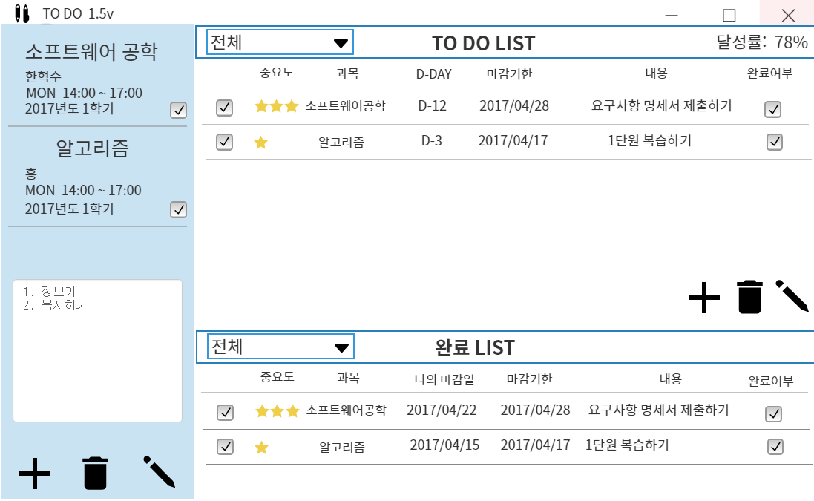
요구사항 | - 왼쪽 상단에는 추가한 과목들의 리스트와 관련 정보들을 볼 수 있다.  - 과목 리스트의 오른쪽 하단에 수정 또는 삭제 시 사용할 수 있는 체크박스를 배치했다.  - 만약, 과목이 여러가지일 경우 scroll bar로 위아래로 스크롤하며 과목리스트를 확인한다.  - 과목 영역을 클릭하면 해당 과목의 To Do List가 오른쪽에 뜬다.  - 과목 리스트 하단에는 과목 외에 일상 생활 메모를 위한 text area가 있다.  - 과목 리스트에 대한 ‘추가/삭제/수정’ 버튼은 왼쪽 하단에 위치하며 이것은 과목 리스트에만 적용된다.  - 오른쪽에는 To Do List와 완료 List가 존재한다. 처음 접속 시, To Do List와 완료 List의 전체 항목(모든 과목의 To Do)을 표시한다.  - To Do List와 완료 List에 Drop Box를 추가해서 전체/과목별로 To Do List와 완료 List를 볼 수 있다.  - To Do List에 달성율을 표시해준다.  - To Do List에는 중요도, 과목명, D-DAY, 마감기한, 내용, 완료여부의 정보가 표시된다.  - To Do List에 대한 ‘추가/삭제/수정’ 버튼은 오른쪽 중앙에 위치하며 이것은 To Do List에만 적용된다.  - To Do List의 중요도, 과목명, 마감기한을 클릭하면 오름차순으로 정렬된다.  - 완료여부의 체크박스를 체크표시를 하면, 해당 항목이 완료 List로 넘어간다.  - 완료 List의 완료여부를 체크해제 시, 완료 LIST의 항목이 To Do List의 항목으로 넘어간다. 단, 마감기한이 지난 것들은 이동되지 않는다.  - 완료 List의 중요도, 과목, 나의 마감일 이름을 클릭하면 오름차순으로 정렬된다.  - ‘숨기기/보이기’ 버튼을 클릭하면, 완료 항목을 보일 수도, 숨길 수도 있다.
화면 ID | SC002 | 화면 명 | 과목 추가/수정
화면 | 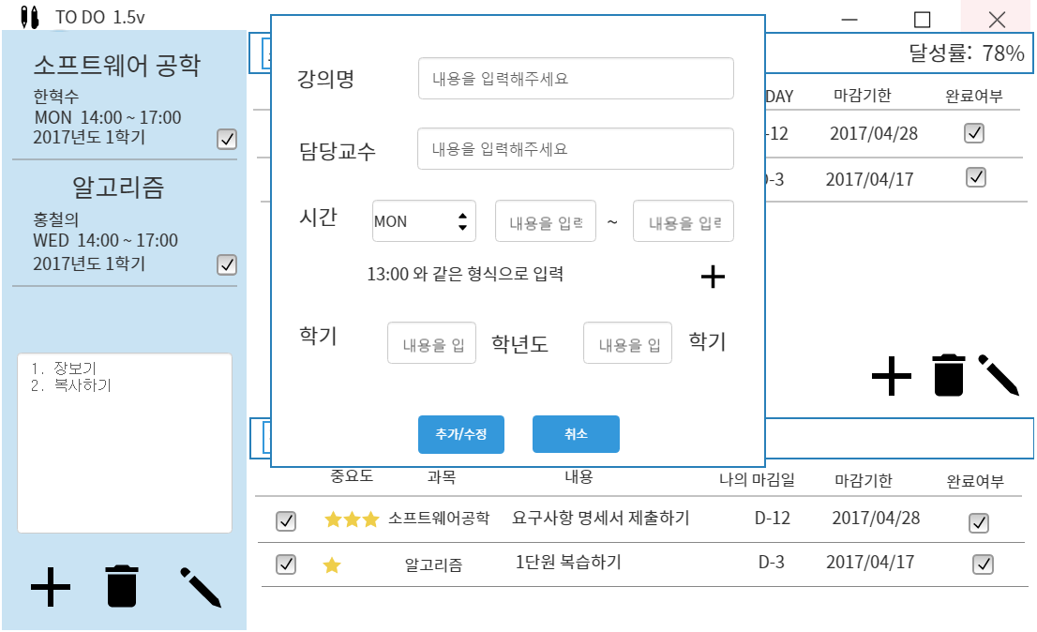
요구사항 | - 과목 ‘추가’ 버튼/ 과목 ‘수정’ 버튼 클릭 시, 과목 ‘추가/수정’ 창이 새 창(팝업)으로 실행 된다.  - 과목 추가할 때는 강의명, 담당교수, 시간, 학기를 입력해야 한다.  - 주 2일 이상 수업하는 과목은 시간 항목 아래 ‘+’버튼을 통해서 시간을 추가할 수 있다.  - ‘추가/수정’ 버튼을 클릭 시 작성한 내용이 저장된다.  - ‘취소’ 버튼을 누르면 과목 ‘추가/수정’이 취소된다.  - 과목을 수정할 때는 수정할 사항만 수정하고 ‘추가/수정’ 버튼을 누르면 수정이 완료된다.
화면 ID | SC003 | 화면 명 | 과목 추가/수정 입력값 부족 경고창
화면 | 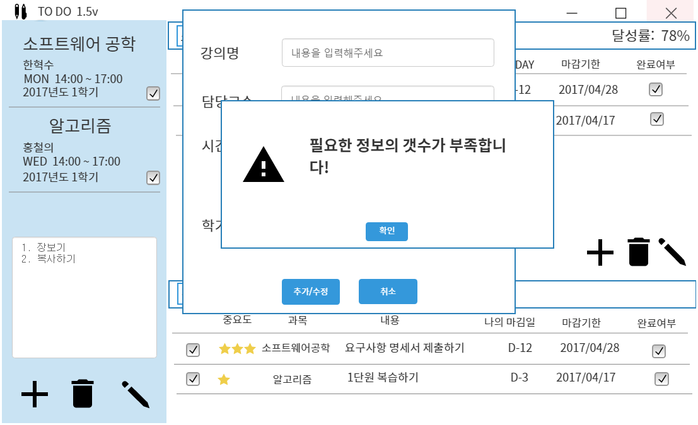
요구사항 | - 입력 정보가 모두 입력되지 않고 ‘추가/수정’ 버튼을 누르면, 경고 팝업을 띄운다.  - 경고 팝업은 ‘확인’버튼을 누르면 닫히고, 다시 내용 입력을 할 수 있다.
화면 ID | SC004 | 화면 명 | TO DO 추가/수정
화면 | 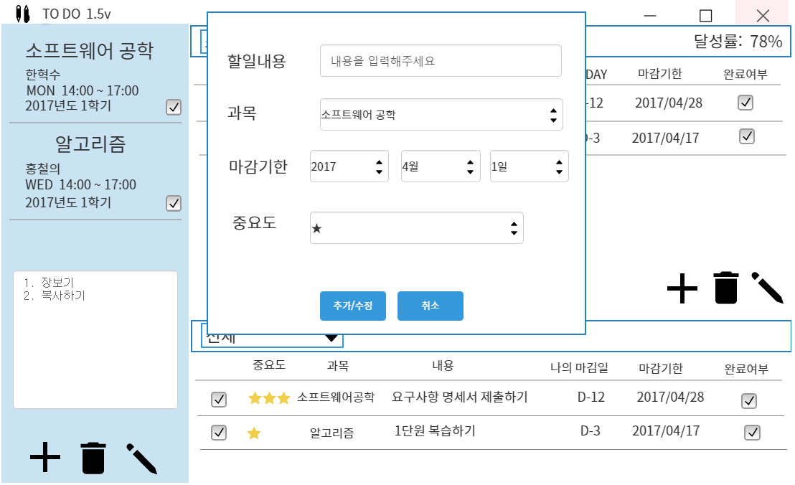
요구사항 | - To Do ‘추가’ 버튼 클릭 시, 과목 추가 창이 새 창(팝업)으로 실행 된다.  - To Do를 추가할 때는 할 일 내용, 과목, 마감기한, 중요도를 입력해야 한다.  - ‘추가/수정’ 버튼을 클릭 시 작성한 내용이 저장된다.  - ‘취소’ 버튼을 누르면 과목 추가/수정이 취소된다.  - 과목을 수정할 때는 수정할 사항만 수정하고 ‘추가/수정’ 버튼을 누르면 수정이 완료된다.  - To Do 항목 추가 할 때, 마감기한을 제외한 모든 항목에는 빈칸이 존재 할 수 없다.
화면 ID | SC005 | 화면 명 | To Do 추가/수정 입력값 부족 경고창
화면 | 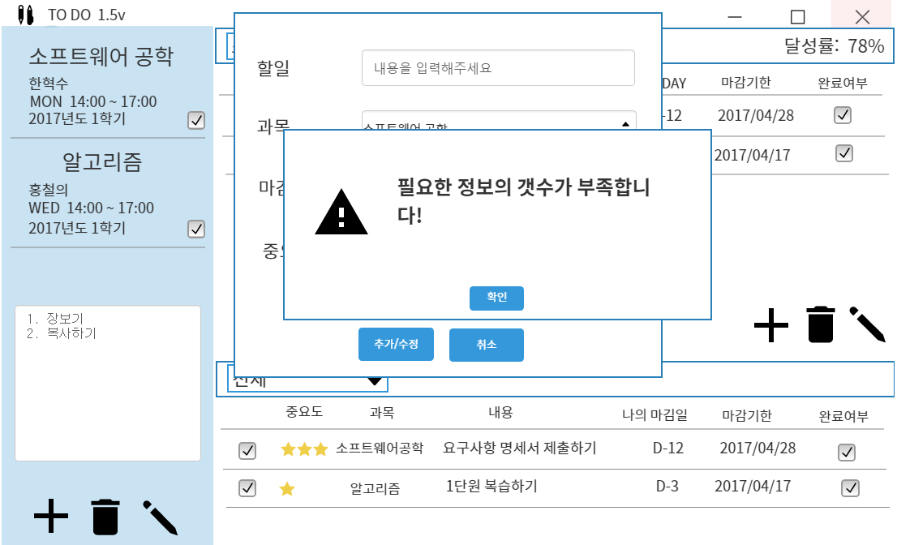
요구사항 | - 빈칸이 존재한 상태에서 ‘추가/수정’버튼을 누르면, 경고 팝업을 띄운다.  - 경고 팝업은 ‘확인’버튼을 누르면 닫히고, 다시 내용 입력을 할 수 있다.
화면 ID | SC006 | 화면 명 | 마감일 알림 팝업
화면 | 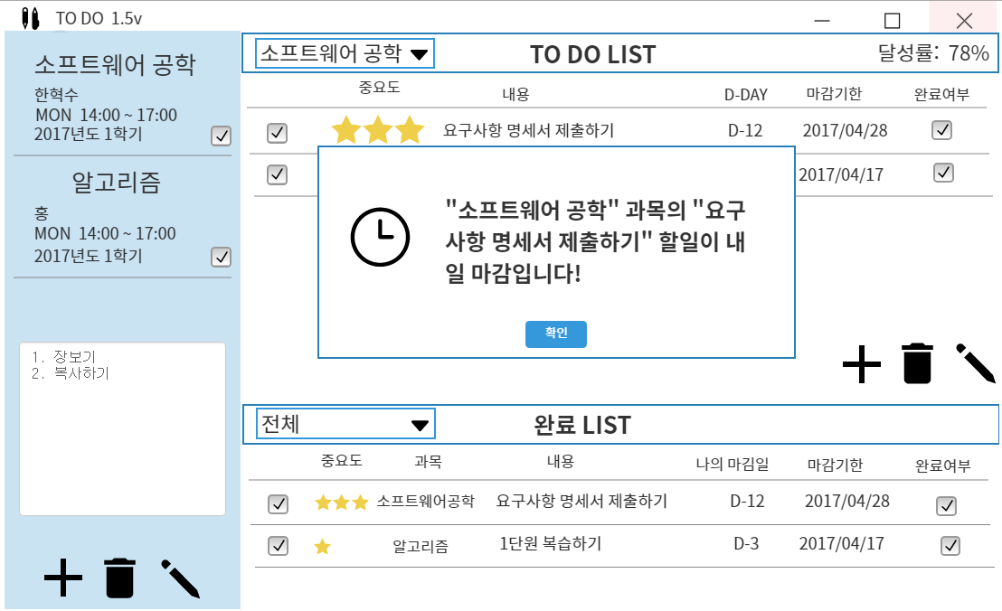
요구사항 | - 마감일이 하루남은 To Do 항목들에 대한 알림 팝업을 띄워준다.  - ‘확인’ 버튼을 누르면 팝업이 종료된다.
화면 ID | SC007 | 화면 명 | 과목/ To do의 수정/삭제 체크박스 경고창
화면 | 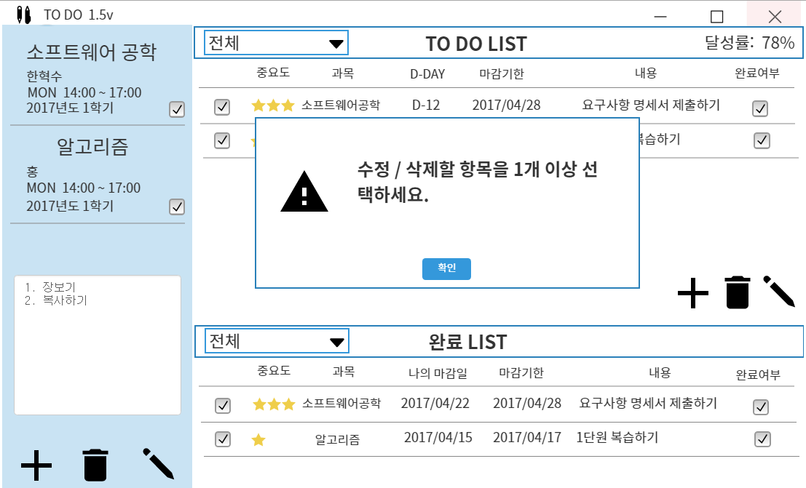
요구사항 | - 수정/삭제할 항목이 1개 이상 선택되지 않고 ‘수정/삭제’ 버튼을 클릭 시 경고 팝업을 띄운다.  - 경고 팝업은 ‘확인’버튼을 누르면 닫힌다.
화면 ID | SC008 | 화면 명 | 과목 추가/수정 겹치는 정보 경고창
화면 | 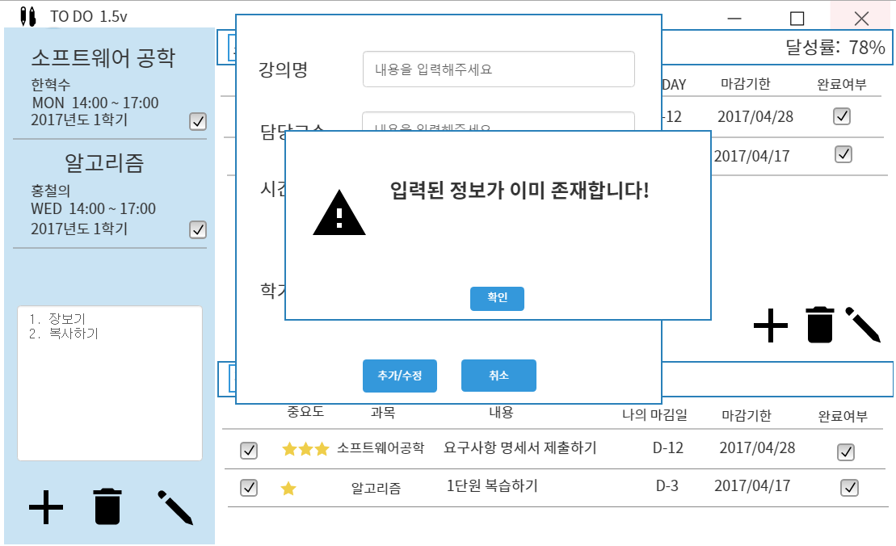
요구사항 | - ‘추가/수정’할 입력 정보가 이미 존재하는 경우, 경고 팝업을 띄운다.  - 경고 팝업은 ‘확인’버튼을 누르면 닫히고, 다시 내용 입력을 할 수 있다.
※ UI 프로토타입 테스트 주소: https://goo.gl/ZPIFOn
크롬으로 테스트 하시는 것이 깨지지 않습니다.
기능은 구현되지 않고 UI 디자인만 제작하였습니다.

비기능 요구사항
요구항목 | 설명
편리한 UI 배치 | 과목List와 To Do List, 완료 List의 배치를 한눈에 볼 수 있도록 제작하여 사용의 용이성을 높였다.
디자인 | 사용자에게 친숙한 이미지를 아이콘으로 제작하였다. 또한 기본 색상을 시각적으로 편안한 느낌을 주는 파스텔 톤으로 제작하였다.

